Matematyka 4

30.03.2020

Temat: Zamiana Liczby mieszanej na ułamek niewłaściwy. Włączanie całości

- Zapisz kolorem pod tematem (X oznacza mnożenie, więc napisz kropeczkę)

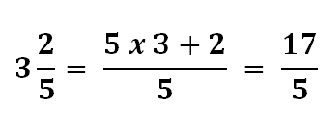

- Obejrzyj filmik: https://www.youtube.com/watch?v=GnvrWuHoioo
- Rozwiąż zadania w zeszycie. Podręcznik str 169 zad 6
- Rozwiąż zadanie w ćwiczeniach str. 67 zad 9

